# Crear grupo

Al acceder a la pantalla de crear grupo se mostrarán dos campos de texto. El primero solicita el nombre del grupo que se desea emplear, y el segundo solicita las direcciones de correo electrónico de los usuarios que formarán parte del nuevo grupo. Para ir añadiendo los correos electrónicos a una lista, se ha de pulsar el botón "+". Por último se pueden seleccionar y deseleccionar los correos electrónicos de la lista.

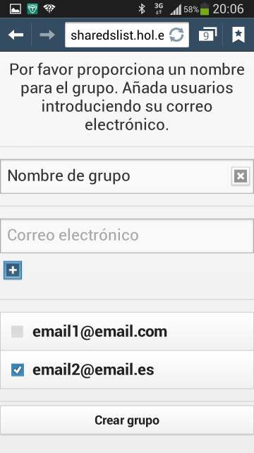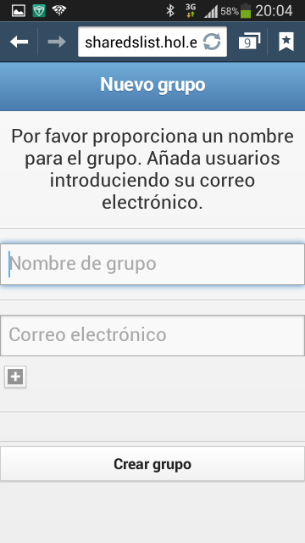

CG-2

CG-1

CG-1

Si el nombre del grupo está vacío o el correo electrónico introducido no se corresponde con un correo válido, la página mostrará un mensaje de error para alertar al usuario de la aplicación.

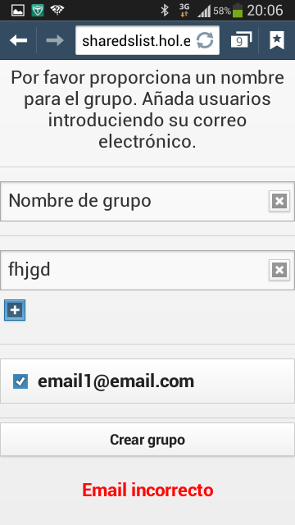

CG-4

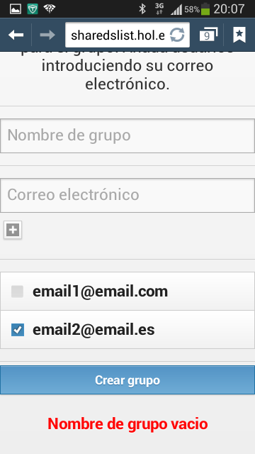

CG-3

I

lus